Chủ động phòng, chống tai nạn đuối nước cho trẻ em
Facebook Email Bản in +
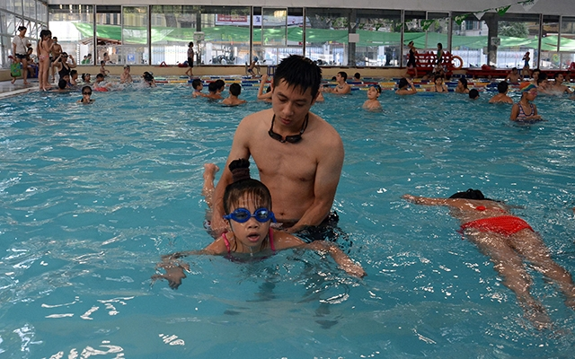Một lớp dạy bơi cho trẻ em
Những năm qua, công tác bảo vệ, chăm sóc trẻ em đã có những chuyển biến tích cực. Trẻ em được chăm lo cải thiện cuộc sống, được học tập, vui chơi, giải trí lành mạnh. Tuy nhiên, tình trạng trẻ em bị tai nạn thương tích, nhất là tai nạn đuối nước, vẫn diễn biến phức tạp, cần sự quan tâm của toàn xã hội.
Theo số liệu thống kê của Bộ Lao động - Thương binh và Xã hội, mỗi năm trên cả nước có gần 7.000 người bị chết đuối, trong đó trẻ em chiếm khoảng 35%. Tính riêng từ đầu năm 2019 tới nay, cũng xảy ra hàng trăm vụ đuối nước. Không chỉ ở các địa phương có nhiều ao hồ, sông suối, mà ngay tại Hà Nội mỗi năm cũng xảy ra hàng chục vụ đuối nước thương tâm, là nguyên nhân hàng đầu gây tử vong do tai nạn thương tích ở trẻ em. Thực tế cho thấy, tai nạn đuối nước đang là một vấn đề gây nhiều bức xúc trong cộng đồng, gây ảnh hưởng đến tâm lý của mỗi gia đình và nghiêm trọng hơn là đến sự sống còn và phát triển của trẻ em.
Theo các chuyên gia, một trong những nguyên nhân dẫn đến tình trạng đuối nước là do hiện nay ở nhiều địa phương thiếu các sân chơi lành mạnh, đã khiến trẻ em từ nông thôn tới thành phố tìm đến các ao hồ, sông suối, các bãi tắm tự phát trong khi lại thiếu hiểu biết về kỹ năng phòng tránh đuối nước, thiếu sự quản lý giám sát của người lớn. Thực tế, trẻ em thường có xu hướng thích chơi với nước, nhất là vào thời điểm thời tiết nắng nóng của mùa hè. Khi vui chơi các em thích hành động theo suy nghĩ bột phát của mình trong khi chưa nhận thức được việc bảo đảm an toàn cho bản thân và bạn bè, vì thế tai nạn xảy ra đối với trẻ là không tránh khỏi. Theo đó, việc trang bị kỹ năng bơi và thoát hiểm dưới nước hiện nay được nhiều gia đình hướng đến cho các con, nhất là trong dịp nghỉ hè. Tham gia lớp học, các em sẽ được trang bị những kiến thức, lý thuyết bơi cơ bản; thực hành bơi dưới nước; kỹ năng sơ cấp cứu và kiến thức an toàn dưới nước; cách xử lý khi gặp các tình huống nguy hiểm dưới nước; khi gặp người đuối nước.
Anh Đinh Văn Duy có con trai học ở Mầm Non Hoa Sen chia sẻ: “Những năm gần đây trên các phương tiện thông tin đại chúng liên tiếp phản ánh về tình trạng đuối nước ở trẻ em. Do vậy, tôi và các bậc cha mẹ học sinh khác rất đồng tình với việc nhà trường đầu tư trang thiết bị, vật chất cho các con học bơi để rèn luyện thân thể và kỹ năng sống”. Tuy nhiên, hiện nay, theo đánh giá chung quá trình triển khai chương trình phổ cập bơi cho học sinh vẫn còn nhiều bất cập. Việc xây bể bơi mi-ni trong nhà trường bước đầu đã mang lại hiệu quả, tuy nhiên do thiếu cơ chế quản lý, dẫn đến công năng sử dụng chưa cao. Do thiếu điều kiện cơ sở vật chất, cho nên việc dạy bơi cho các em học sinh trong nhà trường chưa thật sự phổ biến, các em không được truyền dạy những kỹ thuật bơi căn bản, khi gặp những trường hợp bất ngờ, nguy hiểm, trẻ thường lúng túng, không biết xử lý. Bên cạnh đó, một số địa phương, trường học chưa nhận thức đầy đủ về công tác phổ cập bơi cho học sinh, chưa quan tâm đến công tác này…
Để phòng, chống tai nạn đuối nước cho trẻ em cần tiến hành các giải pháp đồng bộ như: Tăng cường phối hợp giữa các ngành, đoàn thể xây dựng nội dung và tổ chức thông tin, giáo dục, truyền thông về phòng, chống đuối nước trẻ em đến các tầng lớp nhân dân; làm tốt công tác quản lý, nâng cao vai trò, trách nhiệm của các cấp, ngành, địa phương, có giao ước cam kết trong trường học, thôn, buôn, khối phố, tổ dân phố và gia đình về việc thực hiện các tiêu chuẩn Ngôi nhà an toàn, Cộng đồng an toàn, Trường học an toàn; tổ chức các lớp sinh hoạt hè, thu hút các em học sinh tham gia, những nơi có điều kiện có thể dạy bơi cho các em. Đối với mỗi cơ sở giáo dục, cần tập trung là thực hiện nghiêm chỉ đạo của Bộ Giáo dục và Đào tạo về việc giáo dục kỹ năng phòng tránh tai nạn đuối nước học sinh các trường phổ thông; linh động tổ chức, lồng ghép với hoạt động dạy học trên lớp; chú trọng trang bị cho học sinh những kỹ năng cần thiết tự nhận thức và ứng xử. Tạo điều kiện cho đội ngũ cán bộ, giáo viên tham gia các lớp tập huấn về giáo dục kỹ năng sống, phát huy vai trò của đội ngũ giáo viên tư vấn, cán bộ phụ trách công tác đoàn đội trong việc tổ chức các hoạt động kỹ năng sống… Đồng thời, phối hợp chính quyền địa phương tổ chức kiểm tra việc chấp hành các quy định pháp luật về an toàn giao thông đường thủy, phòng, chống tai nạn đuối nước trẻ em tại cơ sở; xử lý nghiêm, kịp thời các hành vi vi phạm; rà soát, phát hiện kịp thời các khu vực thường xảy ra tai nạn đuối nước hoặc có nguy cơ xảy ra tai nạn đuối nước như ao, hồ, sông ngòi, khu vực nước sâu, nguy hiểm, các công trình xây dựng đang thi công... để có các biện pháp chủ động phòng ngừa, bảo đảm an toàn cho trẻ em. Quan tâm đầu tư, tổ chức các lớp học bơi, an toàn trong môi trường nước phòng, chống đuối nước cho trẻ em trên địa bàn, đặc biệt ưu tiên hỗ trợ trẻ em thuộc gia đình nghèo, cận nghèo, trẻ em có hoàn cảnh đặc biệt; chỉ đạo, hướng dẫn quản lý và sử dụng có hiệu quả các điểm vui chơi tại cộng đồng; tăng cường sử dụng thư viện, câu lạc bộ, nhà văn hóa, điểm vui chơi, giải trí, cơ sở thể dục, thể thao phục vụ trẻ em.

